Instalando o Glut este tutorial serve para instalar no Windows 7/8.1

Após muita pesquisa na internet conseguir instalar o codeblocks, com uma grande ajuda deste blog:

<http://opengl-ms.blogspot.com.br/2012/08/instalar-glut-no-codeblocks.html>

let's go guys!

Primeiro baixe o codeblocks no link abaixo:

Site do produto: <http://www.codeblocks.org/downloads/binaries>

Link direto: <http://sourceforge.net/projects/codeblocks/files/Binaries/13.12/Windows/codeblocks-13.12mingw-setup.exe/download>

Arquivos necessários para o Glut: <http://www.4shared.com/rar/q4vW-gXu/GLUT.html>

Instale o codeblocks normalmente:

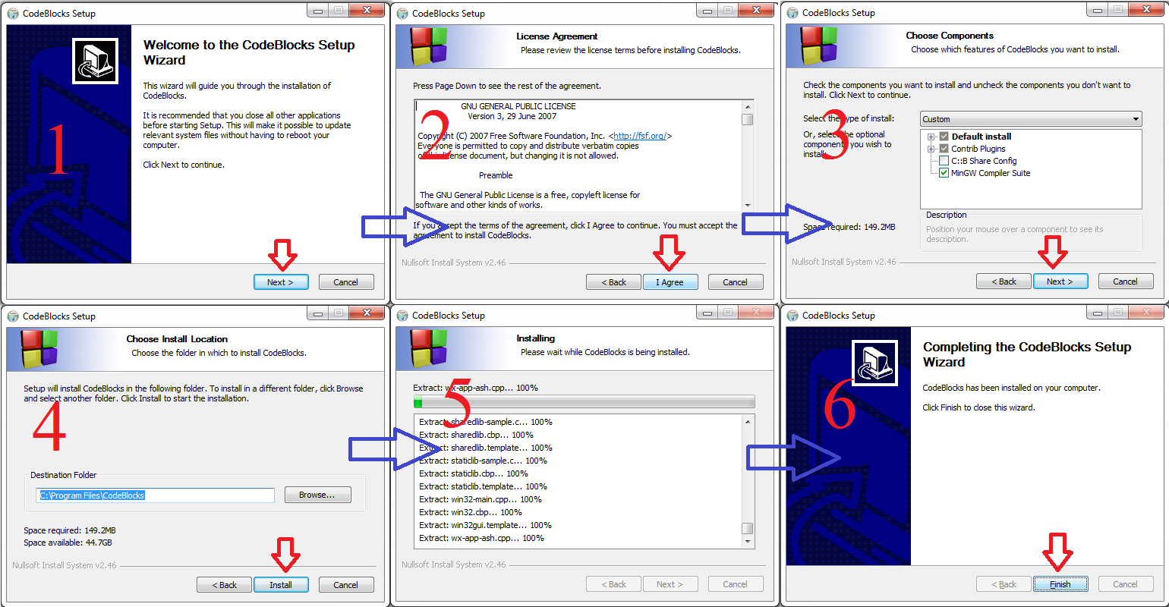

Copie os arquivos para os seguintes caminhos

glut32.dll

C:\Windows\System32

glut.h

C:\Program Files\CodeBlocks\MinGW\include\GL

glut.lib

C:\Program Files\CodeBlocks\MinGW\lib

\*Em algumas máquinas pode aparecer assim Program Files = Arquivos de Programas.

Após isso inicie o CodeBlocks onde configuraremos para o uso da GLUT

Clique em File --> New --> Project

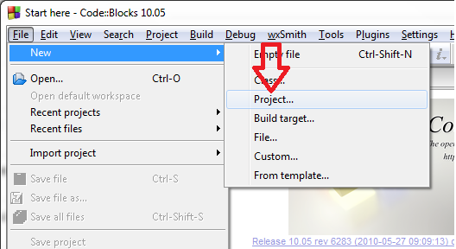

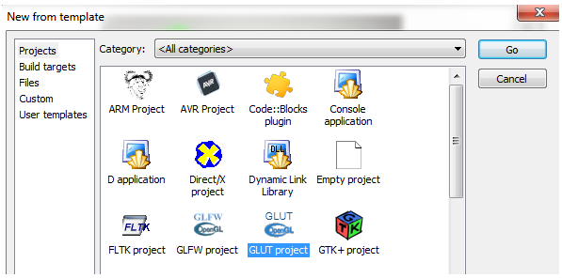Clique em "GLUT project", e em seguida em "Go"

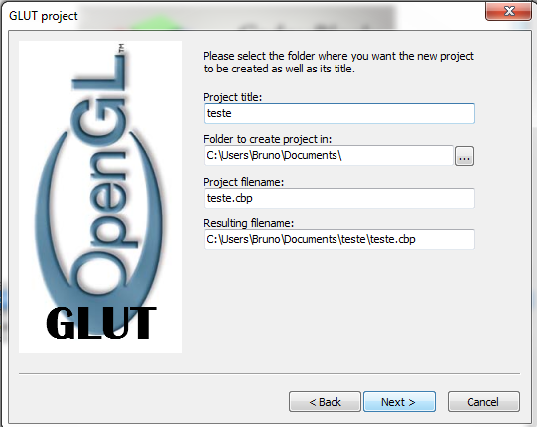Dê um nome a seu projeto e escolha o local onde deve ser salvo

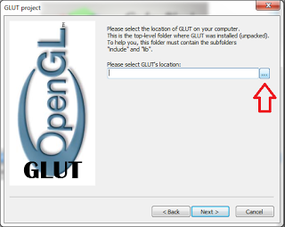Clique (ou digite esse caminho: C:\Program Files\CodeBlocks\MinGW ) nos "..." para linkar os arquivos GLUT (após aparecer a tela de "liker", clique em "Cancel" para abrir uma janela para localizar o diretório onde se encontra os arquivos GLUT).

Procure a pasta onde está instalado o "Codeblocks" e depois clique na Pasta "MinGW" e em "OK".

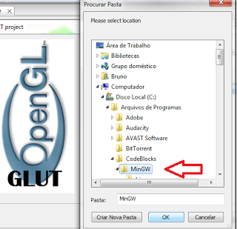

Depois clique em "Finish"

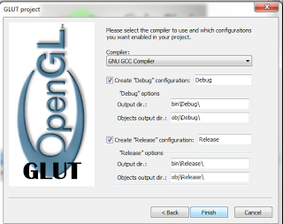

Adicione a linha abaixo antes de todo o código

#include <windows.h>

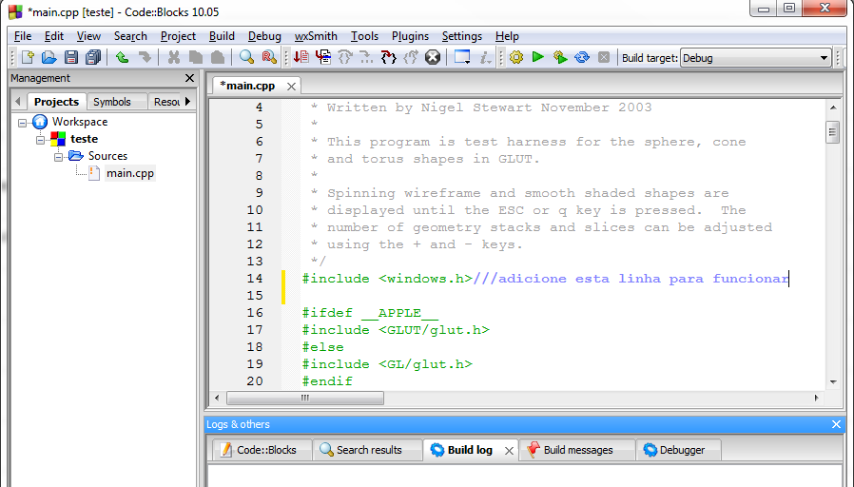

Pressione F9 para compilar e aparecerão objetos como na imagem abaixo, porém os objetos estarão girando.

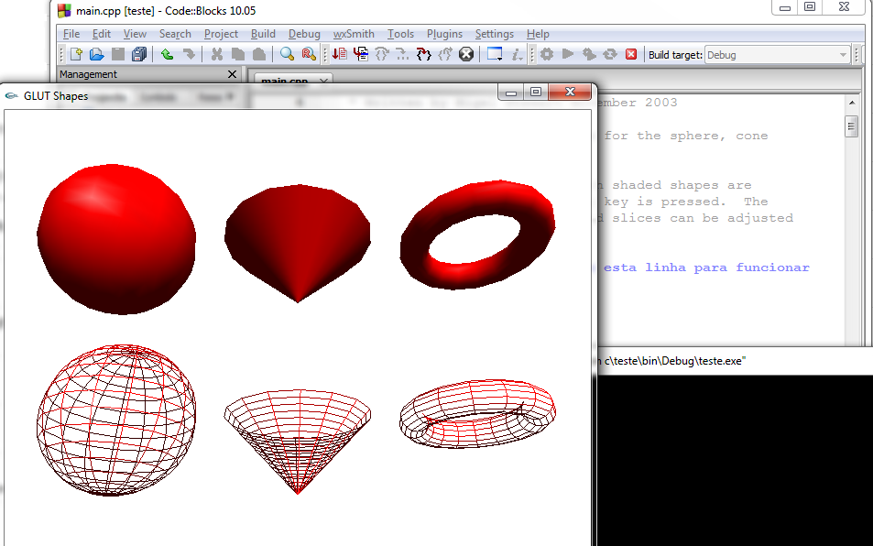

Agora é só programar!